2020.02.23（日）
川崎支部便り（定期便）（2020年03月 第25号）
（オープンで各自が主役：川崎支部） 川崎支部支部長 山岸 一雄
（執筆者 山岸）
川崎支部の皆さん、お元気でしょうか。
先月の川崎支部便りはお楽しみ頂けたでしょうか。
映画「カサブランカ」を覚えていますか。あの幕切れの場面で、死刑のリスクを冒して、リック（ハンフリー・ボガード）が、勝手の恋人（イングリット・バーグマン）とその夫ラズロを亡命させるところは人の心を捉まえてやみません。あの亡命するラズロは、反ナチスの地下運動のリーダーで、米国に逃避しようとしている設定です。実は、あのモデルは、カレルギー・クーデンホフで、有名なクーデンホフ光子の次男です。ヨーロッパ合衆国を提唱し、ヒットラーに嫌われ、米国に亡命したEUの生みの親とも言われている人でした。クーデンホフ家は代々美男子の家系で、カレルギー夫人は有名映画俳優でした。
光子は、明治時代に社交場として評判の高かった芝の料亭紅葉館の女中として働いていましたが、紅葉館を辞して自宅で暮らしていました。ある冬の日、オーストリアの外交官が、乗っていた馬が氷で滑った際に落馬して負傷した際、彼女の手厚い看病にその外交官が感激して、結婚することになりました。その外交官は、オーストリアの駐日外交官ハインリッヒ・クーデンホフ伯爵で、光子は伯爵夫人としてオーストリア社交界の人となりました。 ゲラン社の発売している香水「ミツコ」は、彼女の名前をとって命名されたと言われています。
川 崎 点 描 （せたがやゆかりの人－「堕落論」、代沢小学校の代用教員－坂口安吾）⑤
私のオジヤでは、鶏骨、鶏肉、ジャガイモ、人参、キャベツ、豆類などを入れて、野菜の原形がとけてなくなる程度のスープストックを使用する。三日以上煮る。三日以下では、オジヤがまずい。（略）このスープストックにご飯を入れるだけである。（「わが工夫せるオジヤ」より）お判りでしょうか。これは坂口安吾が、酒で胃を痛めてから考案した、特製オジヤです。ご飯はとろける様に柔らかくなるまで30分間も煮込み、スープでご飯を食べる時に、キャベツとベーコンを少量刻んで入れます。味は塩・胡椒で整え、最後は卵をとじ入れ蓋をして蒸らします。そして京都の「ぎぼし」の昆布を乗せて食べます。このオジヤで安吾は体調を整え直したそうです。安吾のもう一つの朝食献立は、魚肉サンドイッチで、トーストにバターを塗り、生鮭を焼いて熱いうちに醤油に投げ入れ、3日程漬け込んだものを食べるのです。「魚肉とバターが舌の上で混合する味がよろしいのである。」とも書いています。
坂口安吾は明治39年（1906年）～昭和30年（1955年）、新潟県出身で、小説家、評論家で、大正14年（1925年）3月31日から1年間、荏原尋常高等小学校（現・若林小学校）の分教場（現・代沢小学校）（註1）の代用教員を勤めました。当時としては全く珍しい汽車を使った遠足を行う等ユニークな教育手法で人気があったようです。その後、東洋大学印度哲学倫理学科を卒業し、アテネ・フランセでフランス語を習得しました。戦後「堕落論」によって文壇に華々しく登場し、「白痴」「外套と青空」「女体」等は好評を博しました。
坂口が流行作家として華やかに活躍したのは昭和20年代で、早くから小説家を目指しましたが、時代の脚光を浴びたのは戦後になってからです。新文学の旗手として矢継ぎ早に発表された作品は、混乱した世相に衝撃的な反響を呼びました。
当時の作品「堕落論」や「白痴」を改めて読み返してみると、人間の裸を見つめ、そこから翻ってくる人間の復元力に信頼と希望を寄せていたのではないかと思われます。破滅型の作家として薬物中毒、発狂、入院等で自らを追い詰めました。その八方破れの生命の燃焼の中で、昭和30年に49歳の若さで急逝しました。
作家としての安吾について多く語られていますが、若い頃に1年間だけ代用教員の職にあったことはあまり知られていません。その時代の出来事は彼の自伝的作品「風と光と二十の私と」（「本当の美しい魂は悪い子供がもつてゐる」「どうしても悪いことをせずにゐられなかつたら、人を使はずに、自分一人でやれ。善いことも悪いことも自分一人でやるんだ」）の中に描かれています。受け持ったのは男女合わせて70名もいる5年生。しかし仕方なく先生になった割には、この主人公は子供の心を掴み取り、その生徒がどんな場面で才能を発揮できるかを見抜く力を持っていました。「本当の美しい魂は悪い子供がもっているので、あたたかい思いや郷愁をもっている」「こういう子供に無理に頭の痛くなる勉強を強いることはない」など坂口安吾による子育ての哲学も綴られています。そこには安吾の青春の屈折した悩みと、悟りの境地に憧れて静穏な生活を保とうとする精神とが奇妙に交錯した光景が有ります。と同時に人間の内面に注ぐ目の鋭さを感じさせます。同僚教師に対しても。小学5年の子供に対しても、それは同じです。人間の本能的な姿勢や動きを見逃していません。安吾の完成の自然な動きが見事に捉えられたのでしょう。それだけに、安吾の人間を見る目の温かさを感じさせる好短篇となっています。
安吾は新潟の中学校から東京の私立中学校（現・日大豊山高校）に編入しました。そこを卒業する2年前に政治家であった父が死亡し、その財産整理で約10万円の借金が残っているのを知りました。安吾は責任を感じて、教員になることを決意しました。大正14年（1925年）3月、安吾は卒業と同時に、荏原尋常高等小学校（現・若林小学校）の代用教員に採用され、勤務はその分教場（現・代沢小学校）でした。
現在も保存されている安吾の履歴書から、いくつかのことが分かります。氏名が「坂口炳吾」となっているのも有ります。今はその真偽は別にして、安吾という名前がいつ頃から使われたのか、はっきりしていません。しかし、学校の記念誌等に坂口安吾と記載されていることから察すると、かなり早くから使用していたのはないでしょうか。更におかしなことは履歴書の印の欄が「坂口」ではなく「阪口」となっています。ただ貴重な文書なので見とがめられそうな気がするのは、今の感覚かもしれません。当時は問題にするほどのことではなかったのかもしれません。小学校5年生の時に直接教えを受けた方がインタビューで、「炳吾」という安吾の本名を生徒達は知らなかった様です。学校生活では「坂口先生」で要は足りるし、正確な本名を知る必要はなかったのでしょう。現在でも事情は似ているのではないでしょうか。次に「阪口」という印は、通信簿にも使用していました。履歴書のと全く同じもので、文字の欠けた部分も合致しています。ここにも時代の暢気さが有る様で、安吾も平気で「安吾」と署名し、「阪口」という印を使用していたのでしょう。
特記するのは授業には新しい試みを取り入れていました。その一つはドッジボールという球技です。安吾の持参した革製の大きいボールが卒業生に強い印象を残した様です。ルールは簡単ですから、生徒はすぐに慣れて熱中しました。次は走る生徒のタイムをストップウォッチで正確に計測しました。対外的な試合では珍しいことでは有りませんが、授業の中で実施したのは安吾が初めてでした。全生徒が対象だったので、卒業生は今でも牛乳屋の子供が一番早かったと覚えているそうです。そうした背景には安吾が学生時代に野球・柔道・水泳・陸上等の万能選手として活躍し、分教場の体育主任だったことが考えられます。
また、授業には直接関係しませんが、電車（渋谷―逗子）を利用した遠足を実行しました。安吾の時が初めてで、それ迄はすべて歩く遠足だったのです。その時の記念写真を見ると、場所は逗子海岸です。初夏を思わせる季節なのに、安吾だけが少し暑苦しそうな服装をしています。鳥打帽を被り、真っ白なワイシャツとネクタイが目を惹（ひ）きます。それにレインコート？まで着ているのです。遠足にしてはきちんとし過ぎている感が有ります。当時は羽織に袴（はかま）の多かった時代だったので、洋服ではこれが普通だったのでしょう。安堵の性格や身辺の事情から察すると、無造作に毎日着ている洋服を身にまとったのでしょう。小説を読むと、下宿にはわずかな着替え位と書いています。そして褌（ふんどし）を壁に架けたりする変わった整理方法を取っています。この事は笑い話として父兄の間に広まったそうです。
2年間掃除をしないで紙くずに埋もれた部屋でペンを走らせている安吾が目に浮かびます。「負ケラレマセン勝ツマデハ」（税金滞納により差押えを受けた安吾が、何が正しくて何が間違っているかを世に問おうとした日記体のルポ－税務署対策ノートは5冊にもなった）と叫ぶ安吾の声が聞こえてきませんか。
（写真家の坂口綱雄は晩年に生まれた一人息子です。）
（註1）代沢小学校（世田谷区代沢5丁目）の卒業生には、タレントの小池栄子、歌手の瀬川瑛子、元NHKアナウンサーの膳場貴子、歌手のDAIGO（内藤大湖）等がいます。
（参考：今泉秀雄氏 写真はYahoo JAPANから引用）

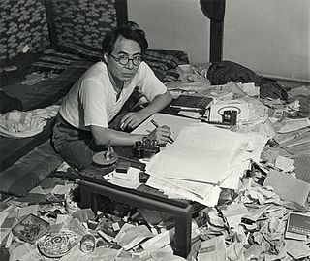
（ゴミに囲まれて執筆中）
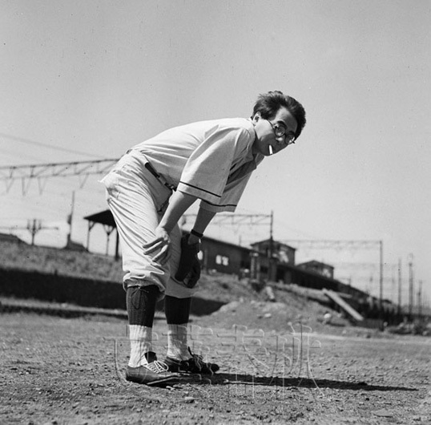
（くわえ煙草で外野を守る）
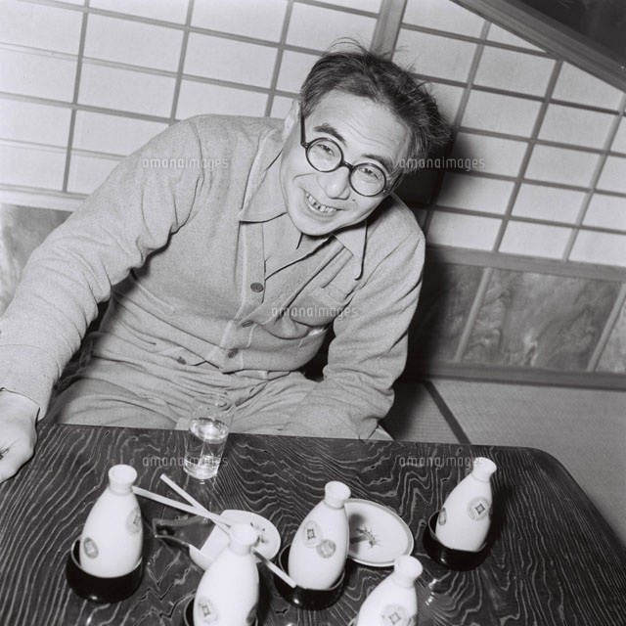
（お酒でいい気持ち）

川崎支部の活動
川崎支部の秋季～冬季にかけての行事予定は下記となりますので、是非参加願います。
・2019.12.01（日） 親子で遊ぼう！（マイカップヌードルを作ろう！）（済）
・2019.12.21（土） 第4回定期講演会（医用工学科 和多田雅哉教授）（夢キャンパスで14時から）（済）
・2020.02.08（土） 第5回定期講演会（アップコン松藤展和社長）（働き方改革で数々の賞を受賞－高津区の誇り）（夢キャンパスで14時から）（済）
・2020.03.21（土） お花見（JR津田山駅徒歩5分 緑ヶ丘霊園内噴水前）（11時から
お弁当＋アルコール飲み物付き 1,500円/名）
ご存知ですか？
高嶋ちさ子（バイオリニスト 知佐子）の父の話です。
ある日、オールスタッフの岩崎さんが、1本のテープを持ってきました。彼女は映画評論家・岩崎昶さんのお嬢さんで、東芝のディレクター時代は、いずみたく。永六輔と組んでデュークエイセスの日本の唄シリーズを作りあげたギリシャ系美人です。そのテープの中には、いずみたくが作曲するCMソングを数多く歌っている女性の声が入っていました。聞けば、元・童謡歌手で名前は安田章子です。テープの声は申し分なく美しく、すぐに彼女と会ったところ,20歳を少し超えた頃に見え、ジュンや若い学生を手掛けた私には、ずいぶんと大人の歌手に見えました。しかし、とても上品なので、流行歌主として続くかなと思いました。
面会時の彼女はピンクがさした笑顔で、東芝の裏手の電気工業会館でのことです。 企画の打合せで、いずみたくさんは上品なお色気の歌を作りたいと主張し、2曲を彼女にあてました。3曲目はいずみさんのリクエストで、当時TBSの番組「夜のバラード」のテーマを入れて、上品なお色気の歌が出来上がりました。しかし、ピンと来ませんでしたが、色気は自然と滲み出るもので、狙って出せるものではありません。狙って出せるのは、下品なお色気です。
初めはあまり当てにしていなかった「夜のバラード」のテーマが浮かび上がって来ました。番組で評判を呼んでいましたが、演奏物で流れていました。安田章子の企画なので、歌なしではなく、結局ワン・コーラスをルルルとしました。三曲完成したのを聞いても、やはり「夜のバラード」しか勝負曲を有りませんでした。タイトルは岩崎さんと考え、ワン・コーラス歌詞がないので、「夜明けのスキャット」としました。1926年頃に録音中のルイ・アームストロングがとっさの機転で編み出したといわれるジャズの一つの唱法スキャットとは少し違いますが、雰囲気は「よかったのです。芸名の由紀さおりは岩崎さんが命名しました。
当初はTBSから放送されましたが、不思議なことに他局からも流れ出し、初回5,000枚だった「夜明けのスキャット」はプレス・オーダーを増やしながら、とうとう発売日には20万枚に膨れ上がりました。ついにミリオン・セラーになりましたのは、ご存じと思います。

皆様のご意見・ご感想をお待ちしています。（連絡先：k_yamagishi@6kou.co.jp 山岸宛（窓口））

